***Nombre del Alumna:*** *Clara Elisa Encino Vázquez*

***Nombre del tema:*** *Conceptos*

***Parcial:*** *1*

***Nombre de la Materia:*** *Antropología Medica II*

***Nombre del profeso****: Dra. Katia Paola Martínez López*

***Nombre de la Licenciatura:*** *Medicina Humana*

*Cuatrimestre-Semestre*

*Lugar y Fecha de elaboración*

**Fichas**

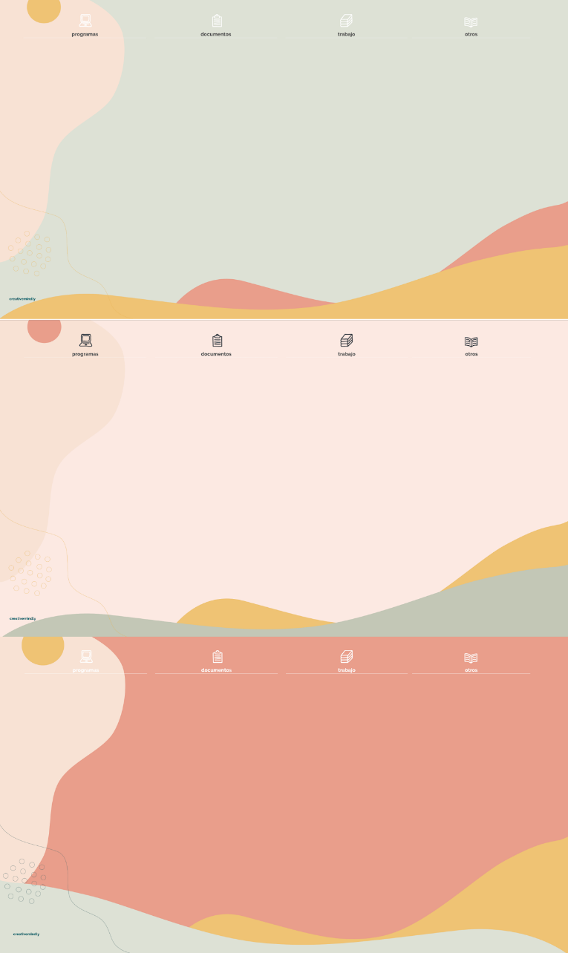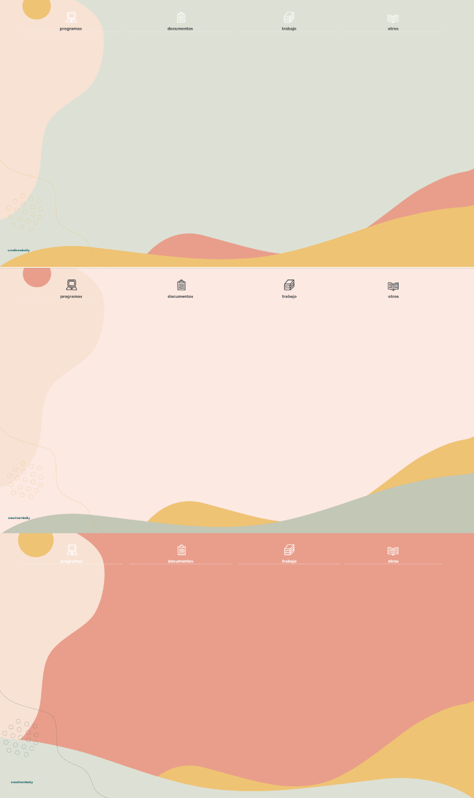

**Cosmovisión**

Forma en la que una persona, cultura o sociedad percibe la realidad o imagen del mundo.

Depende de sus historias costumbres y lenguaje.

**Salud**

Es un estado de completo bienestar físico, mental y social y no solamente la ausencia de afecciones o enfermedades.

**Enfermedad**

Alteración o desviación del estado fisiológico en una o varias partes del cuerpo por causas en general conocidas manifestada por síntomas y signos característicos y cuya evolución es mas o menos previsible.

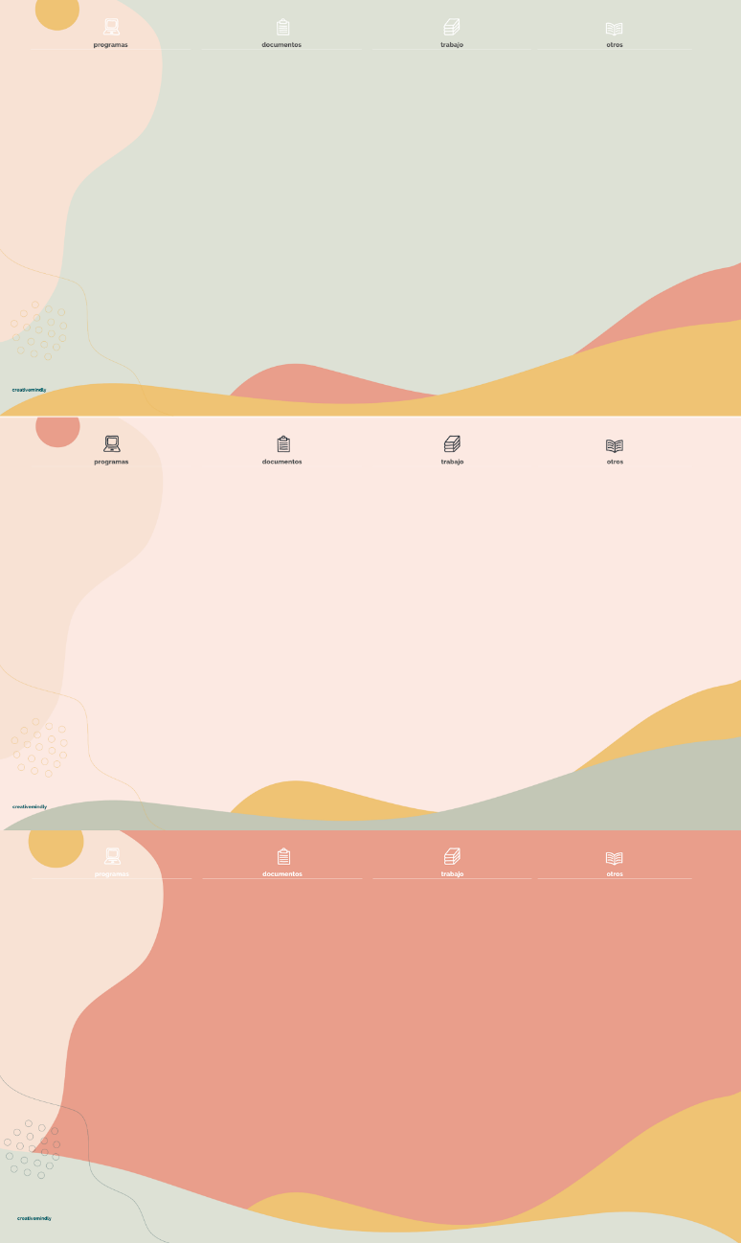

**Paleopatologia**

Ciencia que estudia las huellas dejadas por la enfermedad en los seres vivos, conocidas mediante el estudio de sus restos fósiles o momificados.

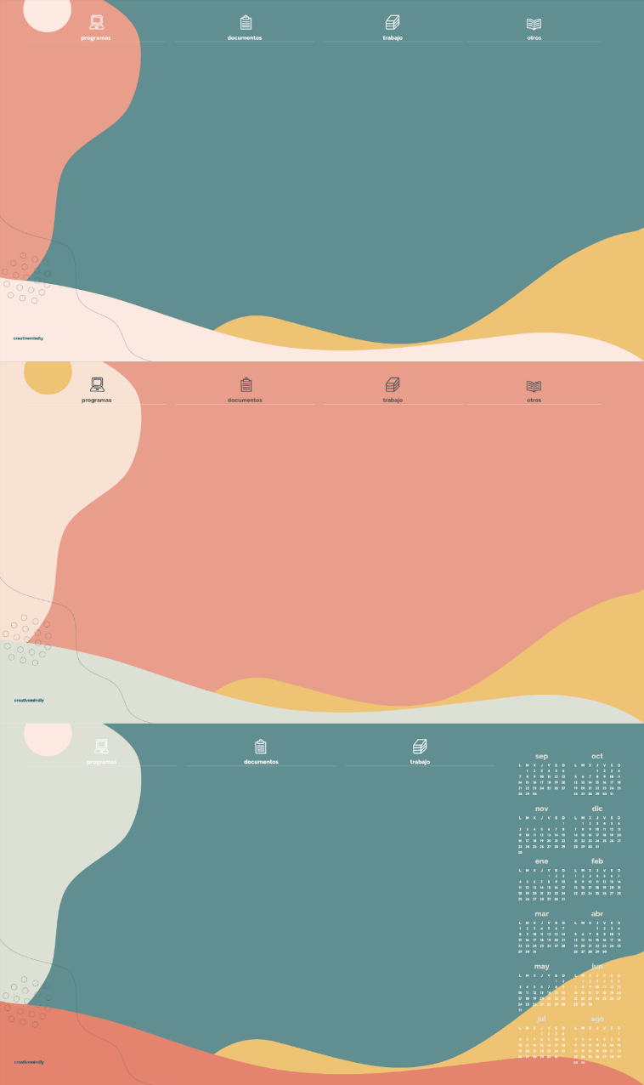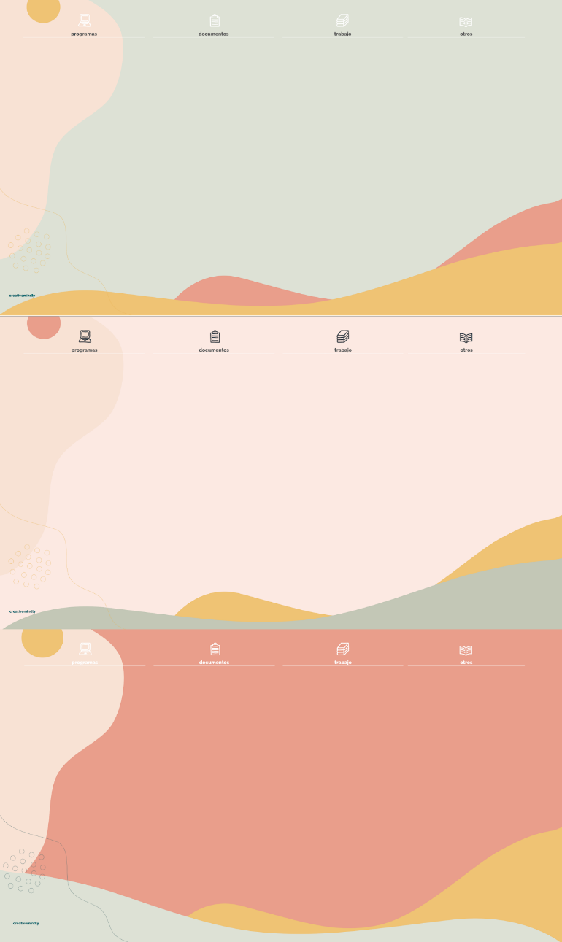

**Paleomedicina**

Por paleomedicina se entiende las huellas de una acción medica dejadas en fósiles, momias y objetos arqueológicos.



**Antropología**

Es la ciencia que estudia de manera profunda al hombre en el pasado y el presente de cualquier cultura

**Antropología medica**

Rama de la Antropología que estudia las creencias y prácticas relacionadas con los conceptos de salud, enfermedad y curación en relación con la cultura de las diferentes sociedades humanas.

BIBLIOGRAFIA

<http://publicacionesmedicina.uc.cl/HistoriaMedicina/Paleopatologia.html#:~:text=Por%20paleopatolog%C3%ADa%20se%20entiende%20principalmente,dejados%20en%20f%C3%B3siles%20y%20momias.&text=Por%20paleomedicina%20se%20entienden%20las,f%C3%B3siles%2C%20momias%20y%20objetos%20arqueol%C3%B3gicos>.

<https://es.wikipedia.org/wiki/Salud>

<https://es.wikipedia.org/wiki/Enfermedad>